с. ЧУМАКОВО УЧРЕДИТЕЛЬ
Куйбышевского р-на Администрация
Новосибирской области Чумаковского
сельсовета

Вестник № 312

23 октября 2019

О ф и ц и а л ь н ы е д о к у м е н т ы

Ч у м а к о в с к о г о с е л ь с о в е т а
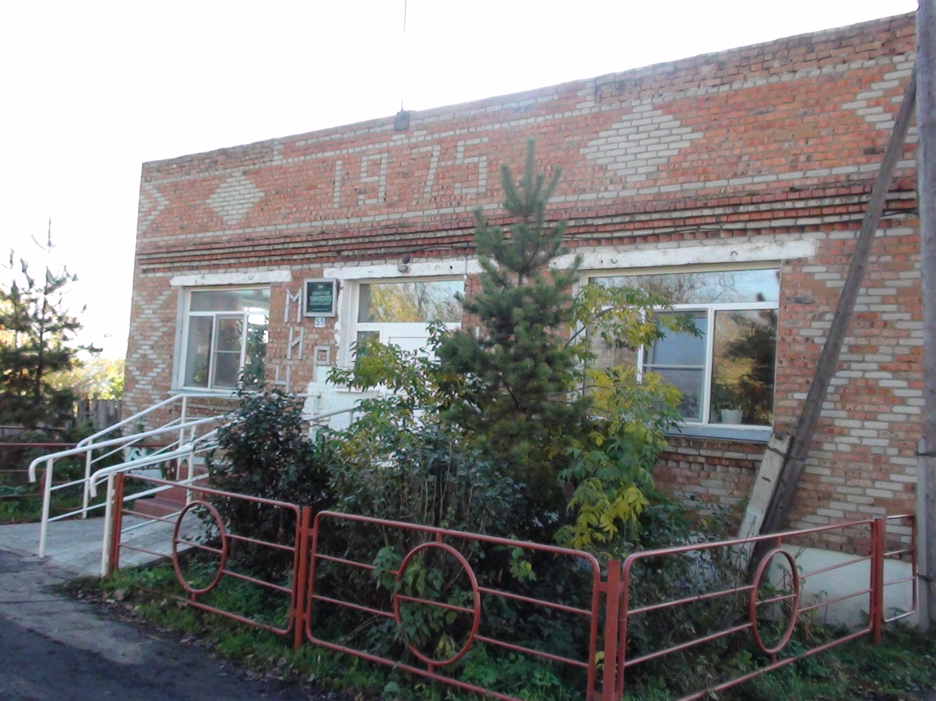

ПРОТОКОЛ
публичных слушаний по обсуждению проекта муниципального правового акта о принятии Устава Чумаковского сельсовета Куйбышевского района Новосибирской области

Публичные слушания назначены решением шестьдесят третьей сессии Совета депутатов Чумаковского сельсовета Куйбышевского района Новосибирской области пятого созыва от 14.10.2019 года № 3.

Дата проведения публичных слушаний 23.10.2019 года
Время проведения: в 11.00 часов
Место проведения: здание администрации Чумаковского сельсовета Куйбышевского района Новосибирской области: с.Чумаково ул. Ленина, 59.

Председатель публичных слушаний: Богданова Л.В. –председатель Совета депутатов Чумаковского сельсовета.
Секретарь публичных слушаний: Васильева Я.С.. – специалист 1 разряда администрации Чумаковского сельсовета.
Присутствовали жители Чумаковского сельсовета Куйбышевского района Новосибирской области в количестве 56 чел.

Повестка дня:
- Рассмотрение проекта муниципального правового акта о принятии Устава Чумаковского сельсовета Куйбышевского района Новосибирской области.

Слушали: Апонасенко В.В. – главу Чумаковского сельсовета Куйбышевского района Новосибирской области, который в своём выступлении ознакомил присутствующих с проектом муниципального правового акта о принятии Устава Чумаковского сельсовета Куйбышевского района Новосибирской области.

Выступили:
Богданова Лариса Викторовна – председатель Совета депутатов Чумаковского сельсовета выступила с предложением одобрить проект муниципального правового акта о принятии Устава Чумаковского сельсовета Куйбышевского района Новосибирской области.

Голосовали:
«За» - 56 чел.
«Против» - нет
«Воздержались» - нет

Решили: Рекомендовать Совету депутатов Чумаковского сельсовета Куйбышевского района Новосибирской области принять муниципальный правовой акт о принятии Устава Чумаковского сельсовета Куйбышевского района Новосибирской области».

Председатель Богданова Л.В.

Секретарь Васильева Я.С.

Председатель редакционного Совета | адрес издателя: | тираж
В.В. Апонасенко | с. Чумаково, ул. Ленина, 59 | 50 экз.

